外销部发〔2019〕23 号 签发人：蒋炜
关于规范聚合支付下账操作流程的通知
各门店：
我司于9月26日英克系统进行了微信、支付宝、翼支付切换到聚合支付的调整。经过近一个月的测试以及调整最终系统可较为稳定的运行，但可能出现顾客端已经扣款成功，但英克系统出现错误，导致英克系统没有正常完成销售。经程序调整，现将聚合支付操作流程进行规范。
一、聚合支付英克系统下账操作流程（微信、支付宝、翼支付同操作）
2019年9月26日起，原收款方式支付宝、微信以及新的翼支付这三种收款方式，全部转换到收款方式ID41聚合支付，进行收款。（自9月26日起原微信、支付宝收款方式将会清除，未来微信、支付宝、翼支付均使用ID聚合支付进行收款）。门店在报销售数据的时候不需要区分微信、支付宝、翼支付只需要统一报成聚合支付多少金额即可。
聚合支付英克系统下账操作流程：
第一步、在功能id10034（零售前台开票）输入商品等信息如图
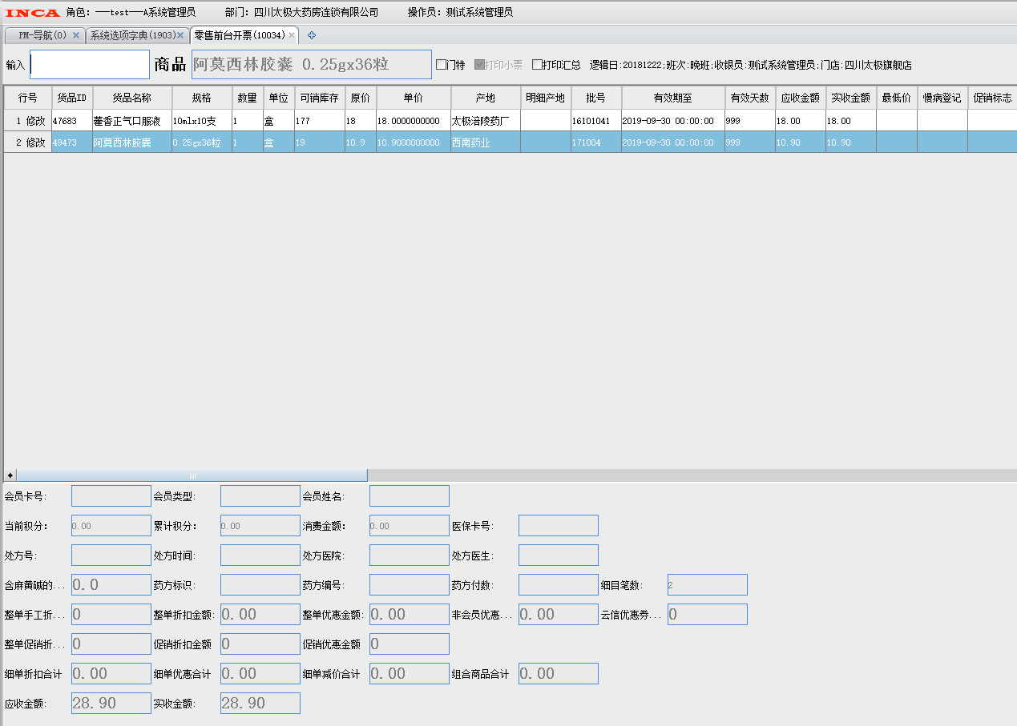
第二步、对该笔单子进行打折、优惠、录入销售人员等操作后，按pageup按钮到收款界面，如图
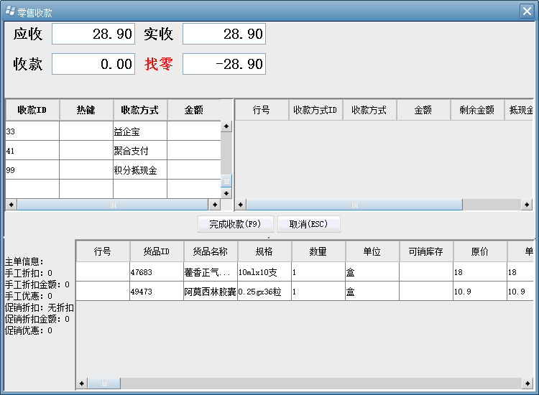
第三步、选择收款id41聚合支付，单击后会弹出二维码框，如图
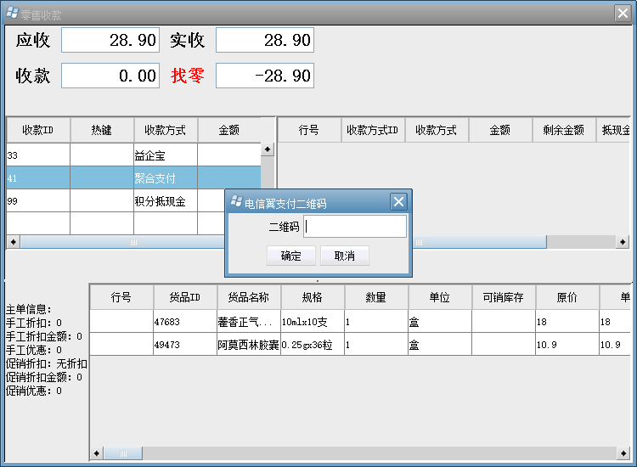
第四步、用扫描枪扫描顾客的二维码（没有扫码枪的也可以手工录入付款码数字），然后点击确定。
第五步、最后点击F9按钮，完成收款。系统将自动打印收银小票。
- 聚合支付异常补单操作流程

如果聚合支付出现下图这个报错的时候 ，请确认顾客端是否扣款成功，若支付不成功，请重新收款。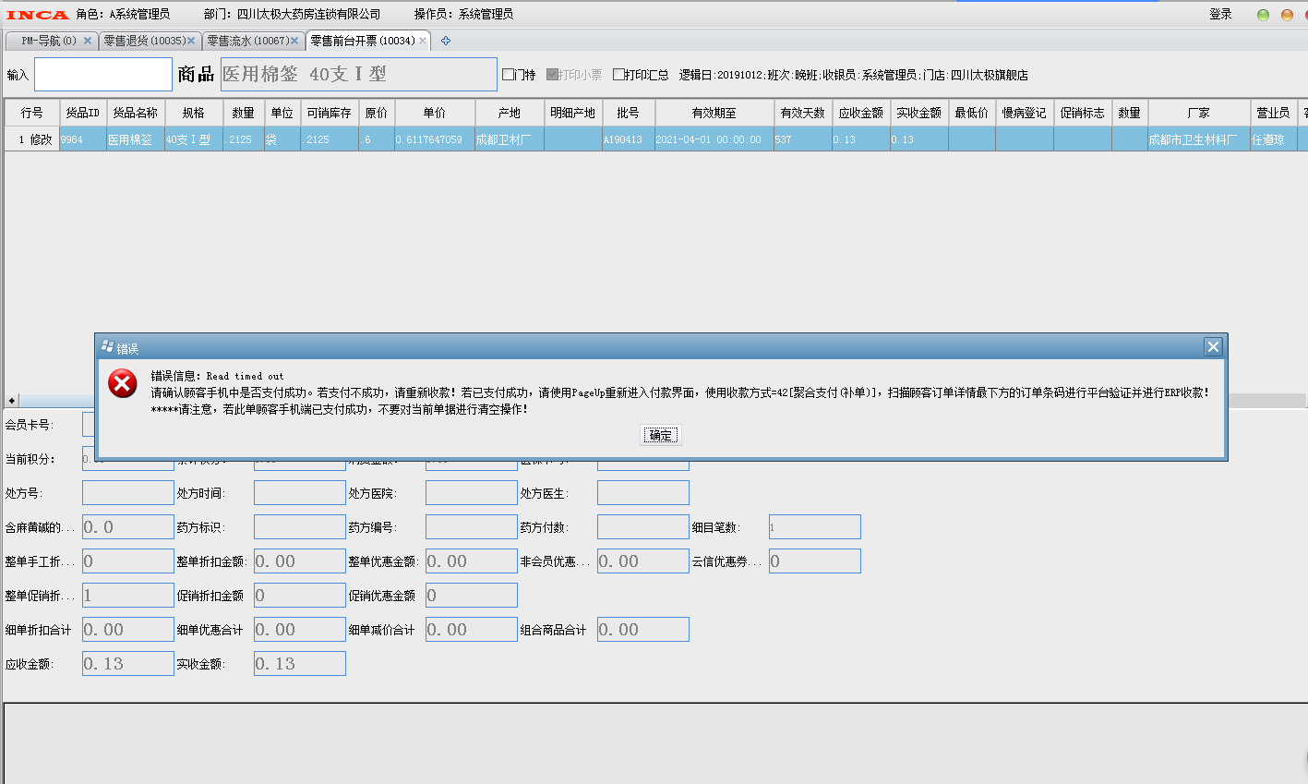
若顾客端确认支付成功，但英克系统出现上图报错，则按如下操作步骤进行处理
- 请顾客打开订单订情，出示好码齐订单号
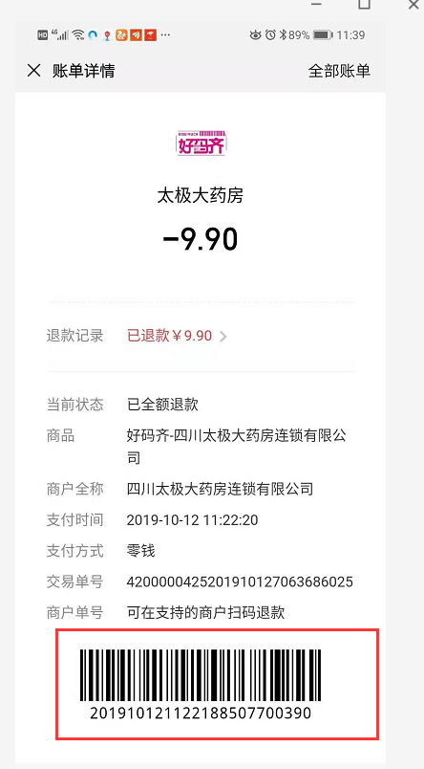
- 在收款界面选择 收款ID42聚合支付（补单）（再次强调此处不能选现金）
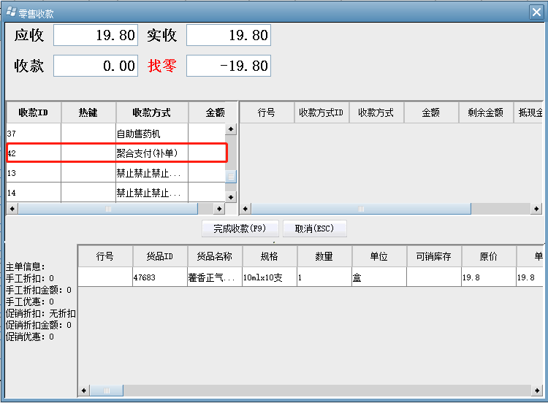
- 用扫描枪扫描最下面的商户单号,以2019开头的。
- 按F9完成收款即可。

按这个方式完成收款后，视为正常下帐，不用再在400449进行财务备注。

2、以下为微信、支付宝、翼支付如何调出订单详情中的商户单号操作

- 微信
进入微信点击——我--支付--钱包--帐单--好码齐订单-订单详情，图示如下
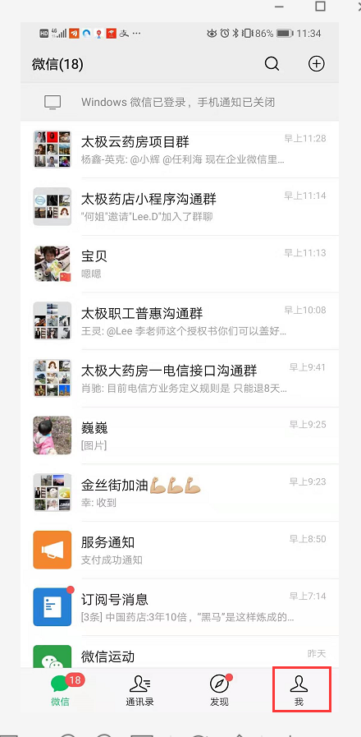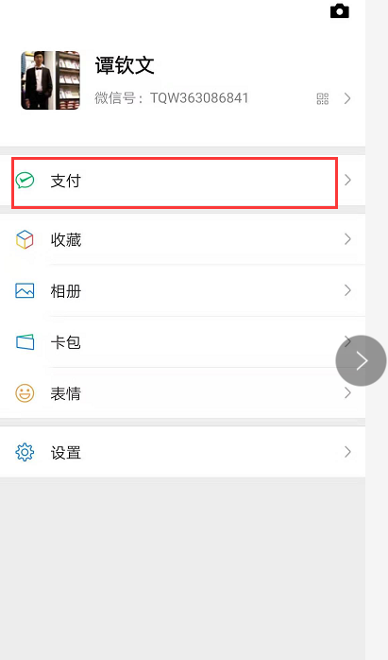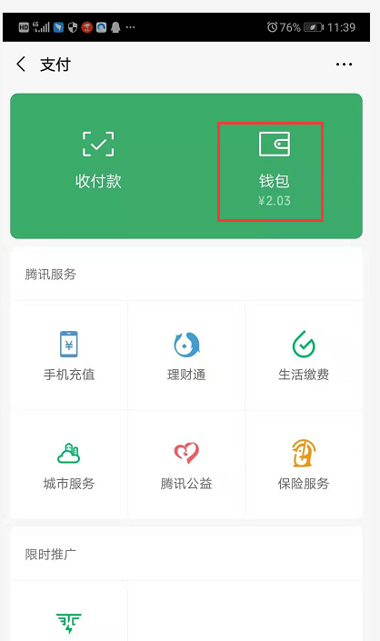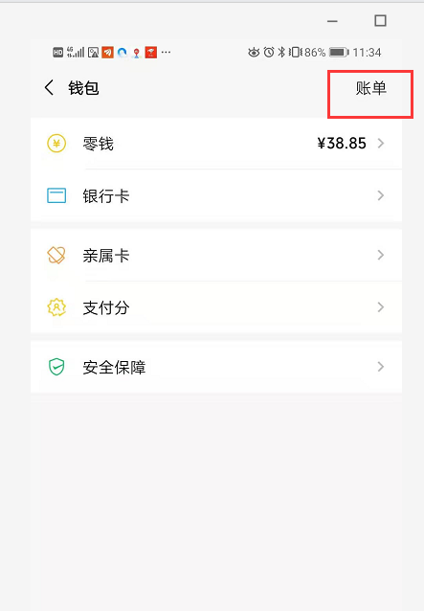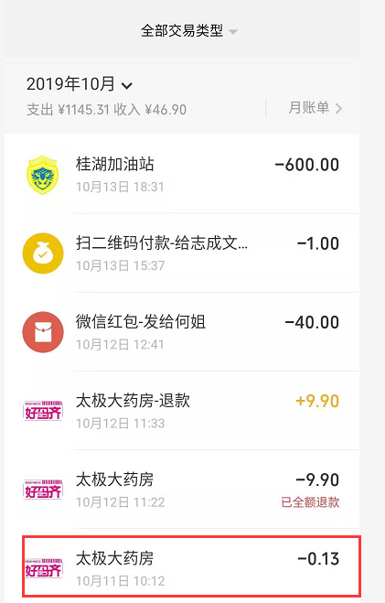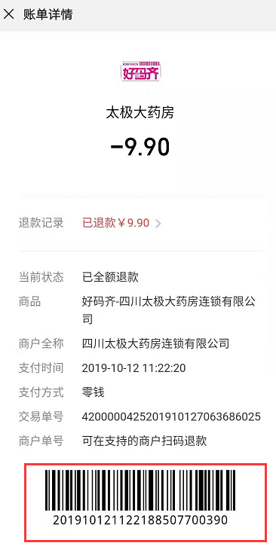
（2）支付宝
进入支付宝点击——我的--帐单--好码齐订单--订单详情，如下图
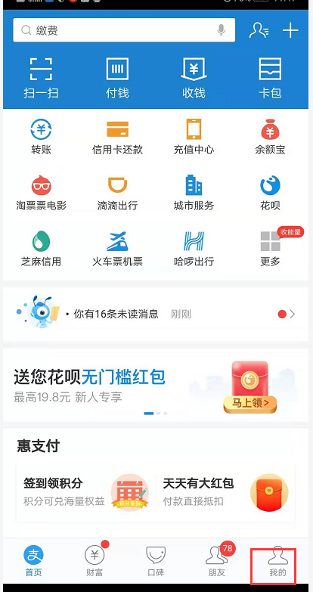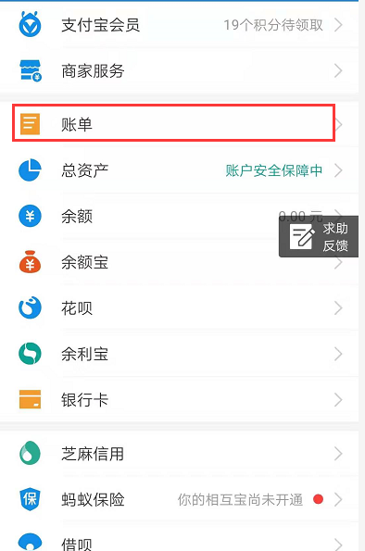
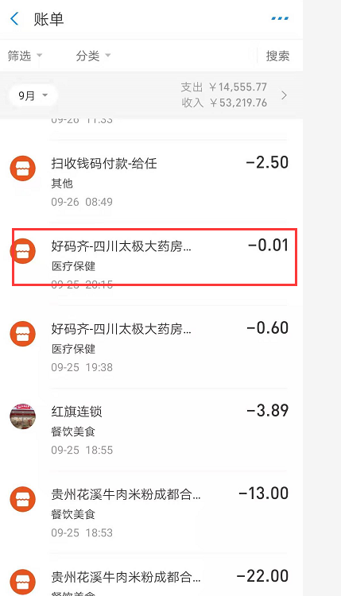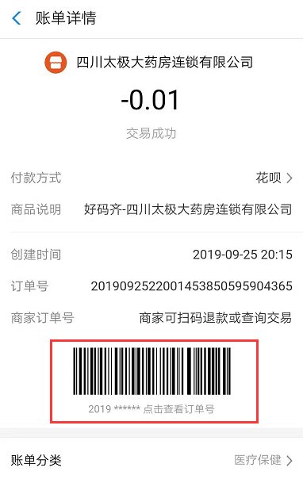
（3）翼支付
进入翼支付点击+——帐单--好码齐订单号--订单详情
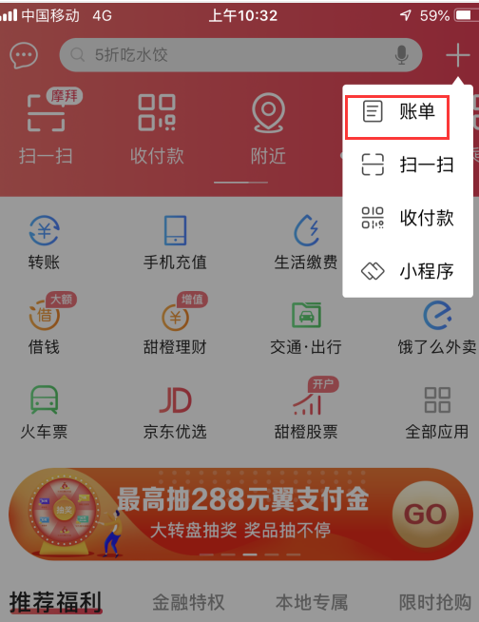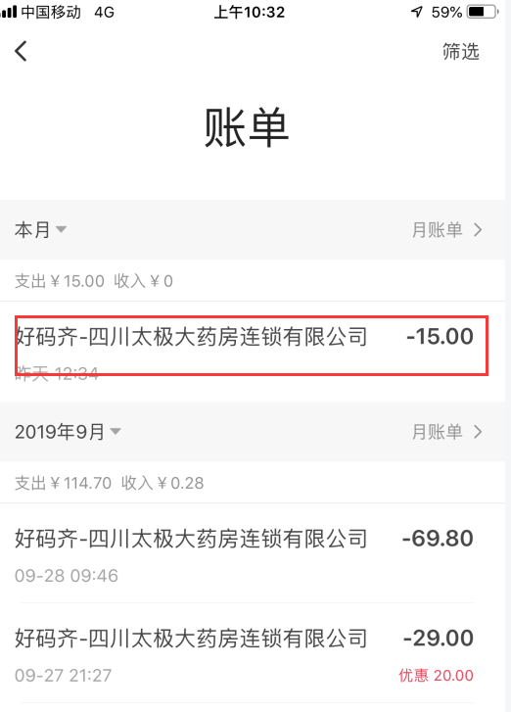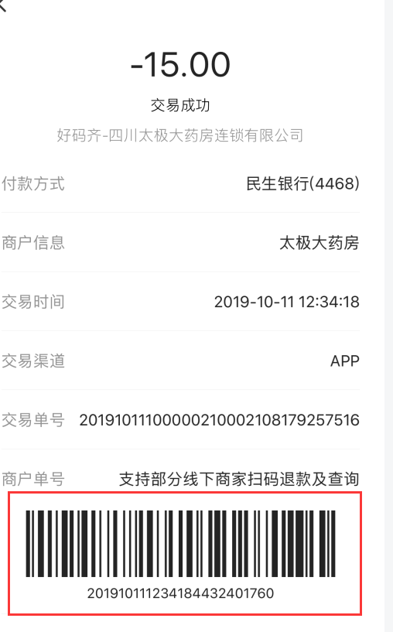
- 重点强调
- 特别强调：出现顾客端支付成功、英克系统出现错误提示时，门店不能再选择现金方式补帐。如果选成现金，财务部视为现金来处理，不再认可备注。请门店认真学习以上操作流程，按正确操作方法进行补单。
2.聚合支付下账时有一定延时，当顾客支付成功或失败，但英克系统无反应时请耐心等待1分钟以上或直至报错时再进行下一步操作。根据情况选择再次扫码下账或者聚合支付（补单）。
六、检核：
门店：10月15日交接班时间进行学习本文件，将培训记录照片，至钉钉“片区群”群内。未发、少发、迟发，按20元/店缴纳成长金。
片长：10月15日17：00前对交接班培训进行检核。回复检核结果至钉钉“营运战区”群内，敷衍检核，按1分/店贡献绩效分。

四川太极大药房连锁有限公司外销部
二O一九年十月十四日

主题词： 聚合支付 下账操作 通知
四川太极大药房连锁有限公司 2019年10月14日印发
打印：王灵 核对：李丹 （共印1份）

